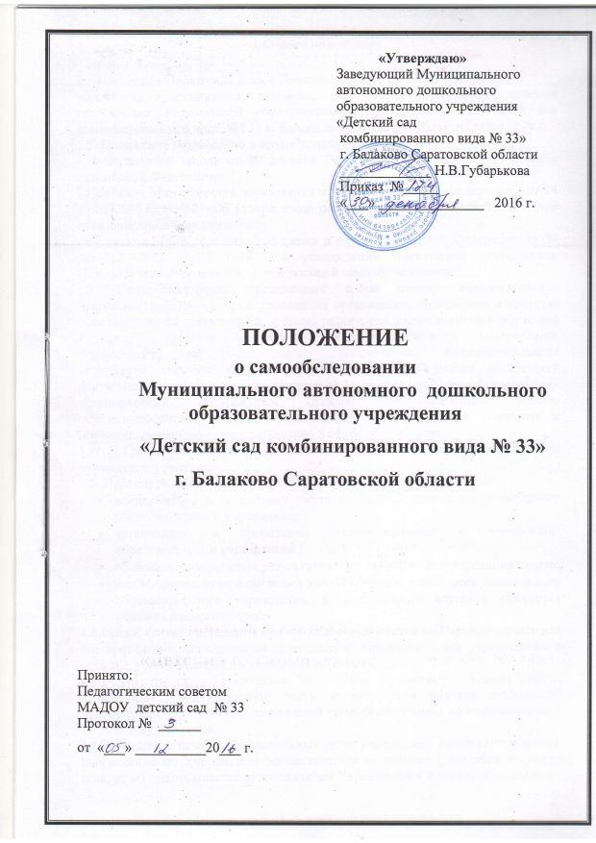

1.Общие положения

1.1.Настоящее Положение (далее Положение) устанавливает порядок
подготовки и организацию проведения самообследования Муниципальным автономным дошкольным образовательным учреждением «Детский сад комбинированного вида № 33» г. Балаково Саратовской области (далее ДОУ).
1.2. Положение разработано в соответствии с требованиями:
- Федерального закона от 29 декабря 2012 г. N 273-ФЗ «Об образовании в Российской Федерации»;
- Приказом Министерства образования и науки Российской Федерации от 14 июня 2013 г. № 462 «Об утверждении порядка проведения самообследования образовательной организацией;
- Приказом Министерства образования и науки Российской Федерации от 10 декабря 2013 г. N 1324 "Об утверждении показателей деятельности образовательной организации, подлежащей самообследованию"
1.3. Самообследование представляет собой оценку образовательной деятельности ДОУ системы управления организации, содержания и качества образовательной деятельности, степень готовности воспитанников к обучению в школе, качества кадрового, учебно-методического, материально-технического, медико-социального обеспечения, функционирования внутренней системы качества образования. Также анализ показателей деятельности организации (Приложение № 1), подлежащей самообследованию, установленных федеральным органом исполнительской власти, осуществляющим функции по выработке государственной политики и нормативно-правовому регулированию в сфере образования.
1.4. Самообследование проводится дошкольным образовательным учреждением ежегодно.
1.5. Процедура самообследования включает в себя следующие этапы:
- планирование и подготовку работ по самообследованию дошкольного образовательного учреждения;
- организацию и проведение самообследования в дошкольном образовательном учреждении;
- обобщение полученных результатов и на их основе формирование отчета;
- рассмотрение отчета органами коллегиального управления дошкольного образовательного учреждения, к компетенции которого относится решение данного вопроса.
1.6.Сроки, форма проведения самообследования, состав лиц, привлекаемых для его проведения, определяются дошкольным образовательным учреждением в порядке, установленном настоящим Положением.
1.7.Результаты самообследования Учреждения оформляются в виде отчета, включающего аналитическую часть и результата анализа показателей деятельности Учреждения, подлежащей самообследованию по состоянию на 1 августа текущего года.
1.8.Размещение отчета на официальном сайте Учреждения в сети «Интернет», и направление ею Учредителю осуществляется не позднее 1 сентября текущего года, отчет подписывается руководителем Учреждения и заверяется печатью.

2.Цель и задачи самообследования:
2.1. Целью процедуры самообследования является обеспечение доступности и открытости информации о деятельности организации.
2.2. Для достижения поставленной цели решаются следующие задачи:
- постоянный сбор информации об объектах самообследования, выполнение функции слежения;
- адаптация, разработка, систематизация нормативно-диагностических материалов, методики изучения качества образовательного процесса;
- изучение объекта по одним и тем же критериям с целью отслеживания динамики показателей;
- своевременное выявление изменений в образовательной деятельности, разработка необходимых коррекционных мер;
- координация деятельности всех участников образовательного процесса по достижению цели.

3. Порядок проведения самообследования

3.1. Руководитель дошкольного образовательного учреждения издает приказ о порядке, сроках проведения самообследования и составе комиссии по проведению самообследования (далее Комиссии).
3.2.Председателем Комиссии является руководитель дошкольного образовательного учреждения, заместителем председателя Комиссии является заместитель руководителя.
3.3.Для проведения самообследования в состав Комиссии включаются:
- заведующий ДОУ;
- заместитель заведующего по ВОР;
- заместитель заведующего по АХР;
- медицинская служба (старшая медицинская сестра) в пределах компетенции.
3.4. При подготовке к проведению самообследования председатель Комиссии проводит организационное подготовительное совещание с членами Комиссии, на котором:
- рассматривается и утверждается план проведения самообследования;
- за каждым членом Комиссии закрепляется направление работы дошкольного образовательного учреждения, подлежащее изучению и оценке в процессе самообследования:
- заведующий ДОУ – общее руководство системой самообследования образовательной деятельности ДОУ и социологический мониторинг: сбор информации социального заказа системе ДОУ: родителях, школе, их потребностях и удовлетворенности в услугах ДОУ; оценка системы управления организации; мониторинг качества условий реализации основной образовательной программы дошкольного образования (материально-техническое, кадровое, финансовое обеспечение, кадровый потенциал);
- заместитель заведующего по ВОР – оценка качества реализации основной образовательной программы дошкольного образования; степень освоения воспитанниками основной образовательной программы, их достижения; степень готовности воспитанника к школьному обучению; качество условий реализации основной образовательной программы дошкольного воспитания (кадровое, учебно-материальное, информационно-методическое);
- заместитель заведующего по АХР – мониторинг материально-технического обеспечения образовательного процесса;
- медицинская служба (старшая медицинская сестра) – мониторинг медико-социального обеспечения, (отслеживание состояния положительных и отрицательных тенденций здоровья воспитанников, заболеваемость, физическое развитие, состояние всех функциональных систем и др.; выявление факторов отрицательно влияющих на самочувствие и здоровье воспитанников и др.);
- определяются сроки рассмотрения на Комиссии результатов самоообследования.
3.5. В план проведения самообследования в обязательном порядке включается:
- Введение
- Организационная работа по охране жизни и здоровья детей
- Организация питания
- Структура содержания образования
- Кадровый потенциал
- Результативность образовательной деятельности МАДОУ
- Обеспечение безопасности ОУ
- Финансовые ресурсы ДОУ и их использование
- Перспективы развития ДОУ
3.6.Результаты самообследования ДОУ оформляются в виде отчета, включающего аналитическую часть и результаты анализа показателей деятельности организации.

4.Обобщение полученных результатов и формирование отчета

4.1. Информация, полученная в результате сбора сведений в соответствии с утверждённым планом самообследования, членами Комиссии передаётся лицу, ответственному за свод и оформление результатов самообследования дошкольного образовательного учреждения, не позднее чем за три дня до предварительного рассмотрения на Комиссии результатов самообследования.
4.2. Лицо ответственное, за свод и оформление результатов самообследования дошкольного образовательного учреждения, обобщает полученные данные и оформляет их в виде отчёта, включающего аналитическую часть и результаты анализа показателей деятельности учреждения, подлежащего самообследованию.
4.3.Отчет представленной информации содержит выводы (заключения) о соответствии образовательной организации нормативным правовым актам российской Федерации в области образования, установленным показателям деятельности, региональным правовым актам, локальным актам ДОУ.
4.4. После окончательного рассмотрения результатов самообследования итоговый отчёт подписывается заведующим ДОУ , заверяется печатью и направляется учредителю

5. Ответственность

5.1. Заместитель руководителя дошкольного образовательного учреждения, руководители структурных подразделений, педагогические работники несут ответственность за выполнение данного Положения в соответствии требованиями законодательства.
5.2. Ответственным лицом за организацию работы по данному Положению является руководитель дошкольного образовательного учреждения или уполномоченное им лицо.

Приложение 1
Показатели деятельности ДОУ, подлежащие самообследованию
N п/п | Показатели | Единица измерения
1. | Образовательная деятельность
1.1 | Общая численность воспитанников, осваивающих образовательную программу дошкольного образования, в том числе: | человек
1.1.1 | В режиме полного дня (8 - 12 часов) | человек
1.1.2 | В режиме кратковременного пребывания (3 - 5 часов) | человек
1.1.3 | В семейной дошкольной группе | человек
1.1.4 | В форме семейного образования с психолого-педагогическим сопровождением на базе дошкольной образовательной организации | человек
1.2 | Общая численность воспитанников в возрасте до 3 лет | человек
1.3 | Общая численность воспитанников в возрасте от 3 до 8 лет | человек
1.4 | Численность/удельный вес численности воспитанников в общей численности воспитанников, получающих услуги присмотра и ухода: | Человек %
1.4.1 | В режиме полного дня (8 - 12 часов) | Человек %
1.4.2 | В режиме продленного дня (12 - 14 часов) | Человек %
1.4.3 | В режиме круглосуточного пребывания | Человек %
1.5 | Численность/удельный вес численности воспитанников с ограниченными возможностями здоровья в общей численности воспитанников, получающих услуги: | Человек %
1.5.1 | По коррекции недостатков в физическом и (или) психическом развитии | Человек %
1.5.2 | По освоению образовательной программы дошкольного образования | Человек %
1.5.3 | По присмотру и уходу | Человек %
1.6 | Средний показатель пропущенных дней при посещении дошкольной образовательной организации по болезни на одного воспитанника | день
1.7 | Общая численность педагогических работников, в том числе: | человек
1.7.1 | Численность/удельный вес численности педагогических работников, имеющих высшее образование | Человек %
1.7.2 | Численность/удельный вес численности педагогических работников, имеющих высшее образование педагогической направленности (профиля) | Человек %
1.7.3 | Численность/удельный вес численности педагогических работников, имеющих среднее профессиональное образование | Человек %
1.7.4 | Численность/удельный вес численности педагогических работников, имеющих среднее профессиональное образование педагогической направленности (профиля) | Человек %
1.8 | Численность/удельный вес численности педагогических работников, которым по результатам аттестации присвоена квалификационная категория, в общей численности педагогических работников, в том числе: | Человек %
1.8.1 | Высшая | Человек %
1.8.2 | Первая | Человек %
1.9 | Численность/удельный вес численности педагогических работников в общей численности педагогических работников, педагогический стаж работы которых составляет: | Человек %
1.9.1 | До 5 лет | Человек %
1.9.2 | Свыше 30 лет | Человек %
1.10 | Численность/удельный вес численности педагогических работников в общей численности педагогических работников в возрасте до 30 лет | Человек %
1.11 | Численность/удельный вес численности педагогических работников в общей численности педагогических работников в возрасте от 55 лет | Человек %
1.12 | Численность/удельный вес численности педагогических и административно-хозяйственных работников, прошедших за последние 5 лет повышение квалификации/профессиональную переподготовку по профилю педагогической деятельности или иной осуществляемой в образовательной организации деятельности, в общей численности педагогических и административно-хозяйственных работников | Человек %
1.13 | Численность/удельный вес численности педагогических и административно-хозяйственных работников, прошедших повышение квалификации по применению в образовательном процессе федеральных государственных образовательных стандартов в общей численности педагогических и административно-хозяйственных работников | Человек %
1.14 | Соотношение "педагогический работник/воспитанник" в дошкольной образовательной организации | человек
1.15 | Наличие в образовательной организации следующих педагогических работников: | человек
1.15.1 | Музыкального руководителя | Да/нет
1.15.2 | Инструктора по физической культуре | Да/нет
1.15.3 | Учителя-логопеда | Да/нет
1.15.4 | Логопеда | Да/нет
1.15.5 | Учителя-дефектолога | Да/нет
1.15.6 | Педагога-психолога | Да/нет
2. | Инфраструктура
2.1 | Общая площадь помещений, в которых осуществляется образовательная деятельность, в расчете на одного воспитанника | кв.м
2.2 | Площадь помещений для организации дополнительных видов деятельности воспитанников | кв.м
2.3 | Наличие физкультурного зала | Да/нет
2.4 | Наличие музыкального зала | Да/нет
2.5 | Наличие прогулочных площадок, обеспечивающих физическую активность и разнообразную игровую деятельность воспитанников на прогулке | Да/нет

